АДМИНИСТРАЦИЯ
МУНИЦИПАЛЬНОГО ОБРАЗОВАНИЯ
ПРИДОЛИННЫЙ СЕЛЬСОВЕТ
ТАШЛИНСКОГО РАЙОНА ОРЕНБУРГСКОЙ ОБЛАСТИ

П О С Т А Н О В Л Е Н И Е
 | 30.07.2021 | № | 35-п
п. Придолинный
Об утверждении схемы теплоснабжения
муниципального образования
Придолинный сельсовет Ташлинского
района Оренбургской области

В соответствии с Федеральным законом от 06.10.2003 года № 131-ФЗ «Об общих принципах организации местного самоуправления в Российской Федерации», Федеральным законом от 27 июля 2010 года № 190-ФЗ «О теплоснабжении»:
- Утвердить прилагаемую схему теплоснабжения муниципального образования Придолинный сельсовет согласно приложению.
- Постановление № 52-п от 16.11.2012 года «Об утверждении схемы теплоснабжения объектов на территории Придолинного сельсовета», считать утратившим силу.
- Постановление вступает в силу после его официального опубликования (обнародования) и подлежит размещению на официальном сайте администрации Ташлинского района в сети «Интернет» со дня его подписания.

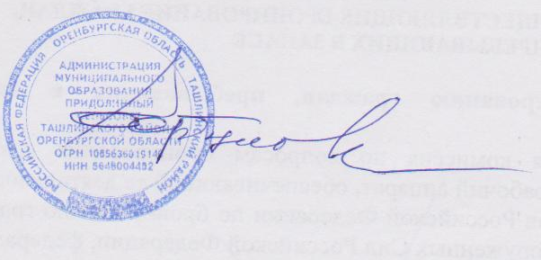  Глава администрации |  | Д.М.Горбунова
Разослано: администрации района, прокуратуре района.

